Собрание представителей
сельского поселения Черноречье
муниципального района Волжский

Самарской области

РЕШЕНИЕ

от 24 сентября 2018 года № 155

О внесении изменений в Правила землепользования и застройки сельского поселения Черноречье муниципального района Волжский Самарской области

В соответствии со статьей 33 Градостроительного кодекса Российской Федерации, пунктом 20 части 1, частью 3 статьи 14 Федерального закона
от 06.10.2003 № 131-ФЗ «Об общих принципах организации местного самоуправления в Российской Федерации», с учетом заключения о результатах публичных слушаний по проекту изменений в Правила землепользования и застройки сельского поселения Черноречье муниципального района Волжский Самарской области от 19 сентября 2018 года, Собрание представителей сельского поселения Черноречье муниципального района Волжский Самарской области решило:
1. Внести изменения в Карту градостроительного зонирования сельского поселения Черноречье муниципального района Волжский Самарской области, входящую в состав Правил землепользования и застройки сельского поселения Черноречье муниципального района Волжский Самарской области, утвержденных решением Собрания представителей сельского поселения Черноречье муниципального района Волжский Самарской области от 25.12.2013 № 107, согласно приложениям №1 - №2 к настоящему решению.
2. Официально опубликовать настоящее решение в газете «Чернореченские вести» в течение десяти дней со дня его принятия.
3. Настоящее решение вступает в силу со дня его официального опубликования.

Глава сельского поселения Черноречье

муниципального района Волжский

Самарской области К.В. Игнатов

Председатель Собрания представителей

сельского поселения Черноречье
муниципального района Волжский
Самарской области А.Б. Былинкин

Приложение №1
к решению Собрания
представителей сельского
поселения Черноречье
муниципального района
Волжский Самарской области
от 24.09.2018 г. № 155
Изменения
в Карту градостроительного зонирования сельского поселения Черноречье муниципального района Волжский Самарской области (М 1:5000)
и в Карту градостроительного зонирования сельского поселения Черноречье муниципального района Волжский Самарской области (М 1:25000)

Карта градостроительного  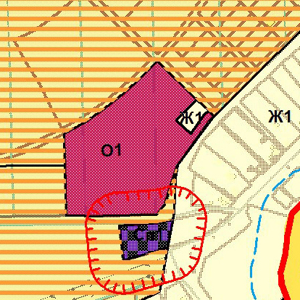  зонирования с.п. Черноречье (фрагмент) | Карта градостроительного  зонирования с.п. Черноречье  (фрагмент в редакции изменений)  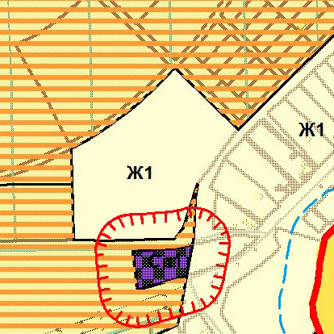
Изменения:
Изменение градостроительного зонирования территории общей площадью 3,19 га, расположенной в южной части кадастрового квартала 63:17:0801003, включая земельные участки с кадастровыми номерами 63:17:0801003:354, 63:17:0801003:355, 63:17:0801003:356, 63:17:0801003:357, 63:17:0801003:358, 63:17:0801003:359, 63:17:0801003:360, 63:17:0801003:361, 63:17:0801003:362, 63:17:0801003:363, 63:17:0801003:364, 63:17:0801003:367, 63:17:0801003:368, 63:17:0801003:369, 63:17:0801003:370, 63:17:0801003:371, 63:17:0801003:372, 63:17:0801003:373, 63:17:0801003:374, 63:17:0801003:375, 63:17:0801003:376, 63:17:0801003:377, 63:17:0801003:378, 63:17:0801003:506, 63:17:0801003:507, с территориальной зоны О1 «Зона делового, общественного, коммерческого назначения» на территориальную зону Ж1 «Зона застройки индивидуальными жилыми домами».
Приложение №2
к решению Собрания
представителей сельского
поселения Черноречье
муниципального района
Волжский Самарской области
от 24.09.2018 г. № 155

Изменения
в Карту градостроительного зонирования сельского поселения Черноречье муниципального района Волжский Самарской области (М 1:5000)
и в Карту градостроительного зонирования сельского поселения Черноречье муниципального района Волжский Самарской области (М 1:25000)

Карта градостроительного  зонирования с.п. Черноречье (фрагмент) | Карта градостроительного  зонирования с.п. Черноречье  (фрагмент в редакции изменений)
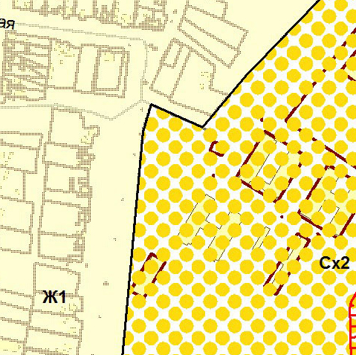 | 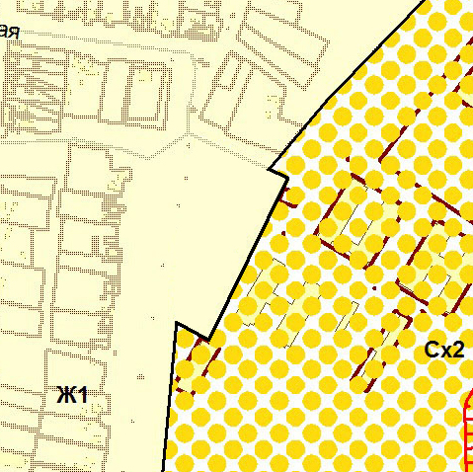
Изменения:

Изменение градостроительного зонирования территории общей площадью 1,55 га, расположенной в северной части кадастрового квартала 63:17:0802010, с территориальной зоны Сх2 «Зона, занятая объектами сельскохозяйственного назначения» на территориальную зону Ж1 «Зона застройки индивидуальными жилыми домами».

